Evaluasi Sistem Penangkal Petir Eksternal Pada Gedung Program Sarjana Universitas Ichsan Gorontalo
Lutfi Purwansyah¹, Amelya Indah Pratiwi², Steven Humena³
¹²³Prodi Teknik Elektro
Universitas Ichsan Gorontalo
Gorontalo, Indonesia
Email : lutfipurwansyah877@gmail.com¹, amelyaindahpratiwi@gmail.com²,
stevenhumena@gmail.com³

Abstrak
Daerah Indonesia merupakan wilayah tropis dengan hari guruh tertinggi di idunia yakni berkaisar antara 180-260 setiap hari guruh pertahun dapat terjadi kerapatan sambaran petir ke tanah (NG) dapat mencapai 30 setiap tahun. Terdapat beberapa lokasi yang rawan akibat terjadinya sambaran petir. Sambaran petir juga dapat menyebabkan suatu kerusakan pada bangunan, peralatan, sistem keamanan dapat dipasang pada gedung-gedung tinggi. Salah satu system pengamannya adalah sistem penangkal petir dan pentanahan. Masalah bagian Gedung program sarjana Universitas Ichsan Gorontalo diantaranya radius proteksi yang akan terpakai untuk menyatakan lingkup penangkal petir, adalah seberapa banyaknya suatu daerah yang harus dicakup oleh penangkal petir sehingga pada suatu daerah tersebut yang mugkin mempunyai kecil dapat disambar petir. Evaluasi sistem penangkal petir eksternal pada gedung program sarjana perkuliahan dilakukan dengan menggunakan metode bola bergulir. Hasil evaluasi menunjukkan bahwa tingkat kebutuhan sistem proteksi petir berada pada bagian gedung dengan tingkat proteksi III, yaitu bagian atap.Nilai efisiensi sistem penangkal petir yang diperoleh sebesar 0,83. Nilai ini masih berada di bawah tingkat proteksi yang dibutuhkan, yaitu 80% < E ≤90%. Hal ini menunjukkan bahwa sistem penangkal petir tersebut masih belum memberikan perlindungan yang optimal terhadap sambaran petir.Perbaikan yang dapat dilakukan adalah dengan menambahkan tiang finial pada bagian sayap kanan dan sayap kiri atap gedung dengan jarak 4 meter. Penambahan tiang finial ini akan meningkatkan nilai efisiensi sistem penangkal petir menjadi 0,90. Nilai ini sudah memenuhi tingkat proteksi yang dibutuhkan.
Kata kunci: evaluasi sistem penangkal petir, metode bola bergulir, gedung program sarjana perkuliahan, tingkat proteksi petir air termination
Abstract
Indonesia, a tropical country, is located in the equatorial territory with the highest number of thunderstorm days in the world. It reaches 180-260 thunderstorm days per year. The density of lightning strikes on the Earth (NG) can reach 30 per year. Several locations are prone to lightning strikes. Lightning strikes can also cause damage to buildings, equipment, and security systems installed in tall buildings. One of the security systems is the lightning protection and grounding system. Problems related to the building of the Post-Graduate Program of Universitas Ichsan Gorontalo include the radius of protection used to express the scope of the lightning protection, namely how far of an area must be covered by the lightning protection so that in that area there is a possibility or a chance of being struck by lightning. The external lightning protection system evaluation of the building of the Post Graduate Program of Universitas Ichsan Gorontalo is carried out using the rolling ball method. The evaluation results show that the level of need for a lightning protection system is the building with protection level III, namely the roof. The obtained value of lightning protection system efficiency is 0.83. This value is still below the required level of protection, namely 80% < E ≤90%. It indicates that the lightning protection system still does not provide optimal protection against lightning strikes. The improvements required are adding finial poles to the right wing and left wing of the building roof at a distance of 4 meters. The addition to the finial pole increases the efficiency value of the lightning protection system to 0.90. The value meets the required level of protection.
Keywords: lightning protection system evaluation, rolling ball method, post-graduate program building, air termination lightning protection level

- PENDAHULUAN
Fenomena petir merupakan suatu gejalah atau pelepasan muatan listrik akibat terjadinya beda potensial anatara awan dengan bumi. Terdapat beberapa lokasi yang rawan akibat terjadinya sambaran petir. Kapasitor adalah sejenis komponen pasif yang bisanya mengumpulkan energy sesaat. Petir juga akan terjadi ketika awan dan wan diantara sala satunya awan bergerak sebagai muatan negative atau awan lainnya bermuatn positif.
[1] Masalah bagian Gedung program sarjana Universitas Ichsan Gorontalo diantaranya radius proteksi yang akan terpakai untuk menyatakan lingkup penangkal petir, adalah seberapa banyaknya suatu daerah yang harus dicakup oleh penangkal petir sehingga pada suatu daerah tersebut yang mugkin mempunyai kecil dapat disambar petir. Konduktor penyalur ialah sebagian dari sistem penangkal petir yang dimaksud dapat melewati arus petir dari sistem terminasi udara ke system terminasi bumi, peringatan sambaran listrik akan mengakibatkan induksi terhadap alat-alat yang terdapat didalam ataupun di sekitar bangunan yang diproteksi, pemiliha bahan atau ukuran minimum konduktor penyalur harus sesuai dengan ketentuan standar. System terminasi bumi adalah sebagian dari sistem penangkal petir eksternal yang dimaksud untuk melakukan dan menetralkan arus petir ke bumi, tidak menimbulkan bahaya bagi orang ataupun kerusakan pada instalasi didalam struktur yang akan dilindungi.
[2] Sistem penangkal petir dalam suatu gedung mempunyai dua bagian ialah sistem proteksi internal dan eksternal. Sistem Proteksi internal melindungi biar alat pada gedung aman ketika tegangan lebih karena efek sambaran petir, sedangkan sistem proteksi eksternal tujuannya dapat berkurangnya resiko suatu bahaya kerusakan akibat sambaran langsung pada gedung yang dilindungi.
[3] Tujuan dari penelitian ini yaitu untuk Menghitung besarnya kebutuhan indeks proteksi samabaran petir (R) pada Gedung Program Sarjana Universitas Ichsan Gorontalo, menghitung radius penangkal petir dan menganalisis kebutuhan sistem grounding pada gedung Program Sarjana Universitas Ichsan Gorontalo.
[4] Manfaat penelitian ini dari metode yang kami gunakan berfungsi untuk mengetahui suatu penempatan atau pemasangan air termination yang baik, sehingga dapat memberikan suatu perlindungan dari gedung untuk mencega suatu sambaran petir langsung pada bangunan.

- METODE PENELITIAN
Dalam penelitian ini metode yang di gunakan yaitu metode kuantitatif. Metode kuantitatif adalah pemecahan suatu masalah dengan menggunakan angka – angka yang dapat dihitung dari data yang diperoleh. Tahapan alur penelitian yaitu dengan cara melakukan observasi langsung pada lokasi penelitian berguna untuk dapat memgetahui suatu kondisi gedung perkuliahan, tanah, dan komponen proteksi petir.

Setelah menelan data yang diperlukan, Anda perlu menganalisis data. Apakah data ini yang Anda inginkan, apakah data ini bisa salah, dll. Menganalisis data yang dikumpulkan sangat penting. Jika tidak, kesalahan dapat terjadi. di informasi. Ada beberapa variable yang akan dihitung nilainkemudian dianalisis hasilnya yakni di antaranya adalah
- Menghitung indeks kebutuhan proteksi petir
- Menentukan efisiensinya
- Kebutuhan air terminasi dan down conductor
- Menghitung resistansi grounding
- Menghitung nilai ^{R}Nc dan ^{A}Nd
𝐸 − 1$\frac{Nc}{Nd}$
Nc : Frekuensi sambaran petir yang di perbolehkan pada bangunan gedung.
Nd : Ffrekuensi sambaran petir langsung yang diperkirakan pada bangunan gedung.
Nilai minimum arus petir digunakan dalam menentukan radius dari Rolling Sphere untuk tiap tingkat perlindungan. Ada suatu hubungan antara arus puncak minimum dengan jarak sambaran (dengan kata lain radius Rolling Sphere) dan dapat dinyatakan sebagai :
r =10x${10}^{0,65}$
dimana : r = radius Rolling Sphere (m)
I = Arus puncak minimum (KA)

Tabel 1 Jari-jari rolling sphere untuk tiap tingkat perlindungan petir (LPL)
LPL | I | II | III | IV
Minimun Curren (KA) | 3 | 5 | 10 | 16
Calculate Radius (m) | 20.42 | 28.46 | 44.67 | 60.63
Adopted Radius (m) | 20 | 30 | 45 | 60

Hubungan antara tingkat proteksi, efisiensi sistem proteksi eksternal E, Jari-jari Rolling Sphere serta arus tingkat minimum bisa dilihat dari tabel 3 di bawa ini.
Tabel 2 Hubungan antara tingkat proteksi, efisiensi sistem proteksi eksternal E, jari-jari Bola Bergulir dan arus puncak minimum sambaran petir.

Tabel 3 Lengkungan bola bergulir diatas dua tiang udara atau dua konduktor penghambat udara yang sejajar
d | Sag of the rolling sphere [m] (rounded up)
Distance between air termination rods [m] | Class of LPS rolling sphere radius in meters
Distance between air termination rods [m] | I (20 m) | II (30 m) | III (45 m) | IV (60 m)
2 | 0.03 | 0.02 | 0.01 | 0.01
4 | 0.10 | 0.07 | 0.04 | 0.03
6 | 0.23 | 0.15 | 0.10 | 0.08
8 | 0.40 | 0.27 | 0.18 | 0.13
10 | 0.64 | 0.42 | 0.28 | 0.21
12 | 0.92 | 0.61 | 0.40 | 0.30
14 | 1.27 | 0.83 | 0.55 | 0.41
16 | 1.67 | 1.09 | 0.72 | 0.54
18 | 2.14 | 1.38 | 0.91 | 0.68
20 | 2.68 | 1.72 | 1.13 | 0.84
23 | 3.64 | 2.29 | 1.49 | 1.11
26 | 4.80 | 2.96 | 1.92 | 1.43
29 | 6.23 | 3.74 | 2.40 | 1.78
32 | 8.00 | 4.62 | 2.94 | 2.17
35 | 10.32 | 5.63 | 3.54 | 2.61

Diantara lain dapat kita gunakan rumus diatas, strategi yang dapat digunakan untuk pengukuran dalamnya penetrasi rolling sphere ialah gunakan tabel berikut. Dalamnya suatu penetrasi rolling sphere dapat kita tentukan dengan jarak jauh dari suatu penghambat udara ke batang yang lain. Dapat digunakan jarak jauh tersebut, dalamnya pentrasinya p (lengkungan) rolling sphere akan terlihat langsung pada tabel, sudah tepat pada jari-jarinya. Kemudian batang penghambat dapat teratur dengan adanya penyesuaian ketinggian struktur dan juga dapat diberikan perlindungan dengan kedalamannya penetrasi.
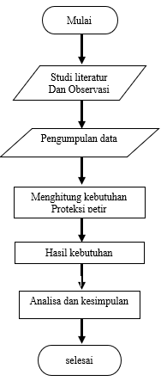
Gambar 2 Flowchart alur penelitian
- HASIL DAN PEMBAHASAN
Nilai indeks dari suatu gedung perkuliahan program sarjana Universitas Ichsan Gorontalo berdasarkan pedoman perencanaan penangkal petir adalah sebagai berikut :
- Berdasarkan tabel 1 gedung perkuliahan program sarjana UNISAN mempunyai indeks A sebesar 3 namun gedung tersebut memiliki banyaknya mahasiswa
- Berdasarkan tabel 2 gedung perkuliahan program sarjana UNISAN mempunyai indeks B sebesar 2 namun gedung kerangka beton dan kerangka atap dibuat dari kayu
- Berdasarkan tabel 3 gedunng program sarjana UNISAN mempunyai indeks C sebesar 3 namun tinggi suatu gedung 17 meter.
- Berdasarkan tabel 4 gedung perkuliahan program sarjana UNISAN mempunyai indeks D sebesar 0 namun gedung tersebut ada diatas tanah yang datar.
- Berdasarkan tabel 5 gedung perkuiahan program sarjana UNISAN mempunyai indeks sebesar 7 namun hari guru di gorontalo peningkatannya 256 per tahun.
Dari perkiraan bahaya yang terjadi sambaran petir pada gedung perkuliahan program sarjana UNISAN melalui indeks R yakni :
R = A + B + C + D + E
R = 3 + 2 + 3 + 0 + 7
R = 15
Nilai indeks R sebesar 15 memberikan peetunjuk sebenarnya bahaya sambaran petir sangatlah besar sehingga gedung perkuliahan program sarjana Universitas Ichsan Gorontalo sangat memebutuhkan kelengkapan dari sistem proteksi petir.
Sesudah diketahui dari suatu gedung yang dapat di lindungi memerlukan sistem proteksi petir untuk cara berikutnya ialah menetukan tingkat kebutuhan proteksi petir berdasarkan IEC 1024-1-1.

- Tingkat kebutuhan proteksi petir pada gedung program sarjana UNISAN.
Proses selanjutnya dapat dilakukan namun mengetahui tingkat kebutuhan proteksi petir pada gedung yang dijadikan objek peneitian ialah mendapat informasi dari kota Gorontalo, data ukuran gedung yang dapat dilindungi, frekuensi sambaran petir per tahun ditempat (Nc). Hari guru rata-rata kota gorontalo sebesar 175,2 per tahunan namun peningkatan sambaran petir rata-rata kota gorontalo sebesar 1010 pada tahun 2021.
Berikut ini hitungan nilai kerapatan sambaran petir berdasarkan persamaan yakni :
Ng = 0,04 . 〖Td〗^1,25 /〖km〗^2/ tahun
Ng = 0,04 . 175,2^1,25/〖km〗^2/tahun
Ng = 25,50〖km〗^2/tahun
Untuk menghitung besaran Frekuensi sambaran petir langsung rata-rata per tahun (Nd) dari objek gedung terlebih dulu untuk menghitung besaran area cakupan eqivalen (Ae) yakni :
Ae = ab + 6h (a+b) + 〖9πh〗^2
Ae = 60,6x58,4 + 6x 17 (60,6+584) + 9 x 3,14 x 17^2
Ae = 3539,4 + 102 x 119 + 8167,14
Ae = 23844,54
Ket :
a (panjang bangunan yang akan dilindungi) = 60,6 meter
b (lebar bangunan yang akan dilindungi) = 58,4 meter
h (tinggi bangunan yang akan dilindungi) = 17 meter
π (konstanta phi) = 3,14
Sehingga besaran frekuensi sambaran petir langsung rata-rata per tahun (Nd) yakni
Nd = Ng . Ae.10^(-6)/tahun
Nd = 25,50 x 23844,54 x 10^(-6)
Nd = 0,6 /tahun
Dari data station Meteorologi dan Geofisika dari area setempat yang memeperoleh nilai frekuensi sambaran petir per tahun setempat (Nc) dapat dibolehkan ialah sebesar 10^(-1)/tahun namun kemudian nilai Nd melebihi besarnya dibanding dengan nilai Nc (Nd > Nc) namun nilai efisiensinya (E) yakni.
E ≥ 1 – (Nc / Nd)
E ≥ 1- (0,1/0,6)
E ≥ 0,83 atau 83%
Pada dasarnya nilai efisien dapat kita peroleh sebesar 0,83 namun tingkat proteksi yang di butuhkan ada pada level III (merujuk pada tabel 3) kemungkinan nilai 80% < E ≤90%.
- Perencanaan sistem proteksi sambaran Petir Bangunan Perkuliahan Bangunan Sarjana Universitas Ichsan Gorontalo.

- Terminasi udara
Pada dasarnya model struktur atap gedung perkuliahan program sarjana UNISAN namun bentuknya atap pelana namun metode yang dapat terpakai ialah metode Rolling Sphere. Sistem proteksi tersebut adalah alat yang modelnya bulat yang memberikan perlindungannya dengan model bola bergulir. Dengan metode tersebut yang terpakai untuk melindungi area sekitar sehingga perlindingannya dapat di ketahui tingkat proteksi yang akan diketahui. Dari suatu hitungan yang tela dilaksanakan, telah diketahui bahwa tingkat proteksi pada gedung perkuliahan program sarjana UNISAN ada dalam tingkat III.

Tabel 4 Daerah proteksi dengan tingkat proteksi
Tingkt  proteksi | H  (m) | 20 | 30 | 45 | 60
Tingkt  proteksi | R  (m) | $$α^{ₒ}$$ | $$α^{ₒ}$$ | $$α^{ₒ}$$ | $$α^{ₒ}$$
I | 20 | 25 | * | * | *
II | 30 | 35 | 25 | * | *
III | 45 | 45 | 35 | 25 | *
IV | 60 | 55 | 45 | 35 | 25

Gedung perkuliahan program sarjana UNISAN mempunyai ketinggian 17 meter yang ada dari tingkat proteksi III namun selanjutnya sudut proteksi yang terpakai ${45}^{0}$. Radius proteksi bisa terhitung pada :
α = $\frac{r}{h}$
r = αxh
r = tan${45}^{0}$x17
r = 1x17
r = 17 meter

Tabel 5 Dimensi minimum Bahan Sistem Penangkal Petir
Tingkat proteksi | Bahan | Air  termination | Down conduktor | Grounding
1 – IV | Cu | 35${mm}^{2}$ | 16${mm}^{2}$ | 50 ${mm}^{2}$
1 – IV | Al | 70 ${mm}^{2}$ | 25 ${mm}^{2}$ | -
1 – IV | Fe | 50 ${mm}^{2}$ | 50 ${mm}^{2}$ | 80 ${mm}^{2}$

- Sistem grownding
Pada dasarnya melakukan observasi langsung di lokasi penelitian bahwasanya tidak di dapati suatu sistem grownding suatu gedung yang terpasang, sehigga kita dapat melakukan untuk menggali tanah dari sala satu sekitar gedung untuk memasangkan elektroda pembumian yang panjang elektrodanya dapat dipakai 7 meter dan luas penampang 20mm^2 yang dibuat melalui bahan Al. sesudah batang pembumian di pasangkan kita melakukan pengukuran resistansi pembumian yang mana pada 2x percobaan pengekuran dapat kita simpulkan bahwasanya tahanan pembumiannya masih memenuhi standar PUIL yakni < 5 ohm.
- Down conductor
Down conduktor adalah suatu penghantar dan fungsinya untuk mengalirkan arus listrik melalui petir kemudian ditangkap oleh air termination untuk di alirkan pada sistem pembumian. Karena arus petir sangat besar maka dari itu down konduktor yang terpakai pada sistem penangkal petir harus memenuhi standar nasional indonesia 03-7014.1-2004 sehingga tanpa menimbulkan kerusakan. Bahan terbaik dapat kita pakai yang dibuat dari tembaga (Cu) atau yang boleh dipakai yaitu kabel BC (Bare Conduktor) ukurannya minimal 16 mm^2. Dapat meminimalisir dampaknya induksi elektromagnetik akan timbul disaat terjadinya sambaran petir, alangkah baiknya down conduktor harus diberikan jarak setidaknya 0.1 meter terhadap dinding atau tiang penyangga.

- Penentuan metode rolling sphere (perencanaan)
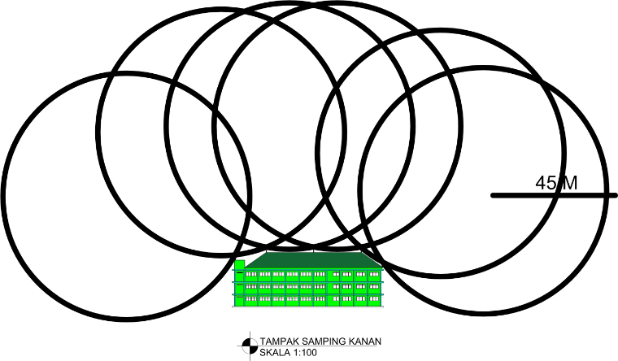
Gambar 3 4 Metode bola bergulir pada gedung program sarjana perkuliahan (Tampak samping kanan)

Dengan pemasangan metode roling sphere pada Gedung program sarjana perkuliahan di bagian tampak samping dapat kita lihat dengan 3 buah finial yang dipasang masi dapat mengenai atap gedung dan penempatan metode belum sempurna. Berarti Gedung tersebut masi butuh perlindungan, dengan pemasangan suatu finial dengan keetinggian yang diperlukan minimal 0,10 m, dimana ketinggian finial yang dipasang adalah 2 m, namun demikian tinggi finial tersebut belum cukup untuk melindungi Gedung tersebut.
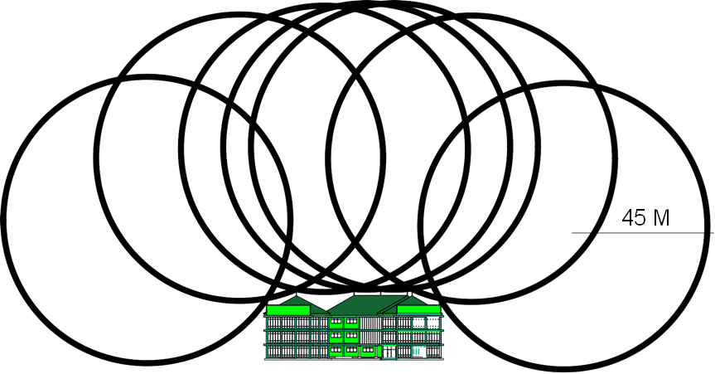
Gambar 4 Metode bola bergulir pada gedung program sarjana perkuliahan (Tampak depan)

Berdasarkan pemasangan suatu metode bola bergulir (rolling sphere) ini dapat kita lihat dari beberapa air termination yang terpasang bola bergulir sudah tidak dapat mengenai suatu gedung tersebut, berarti gedung sudah terlindung dengan efektif. Dapat kita bandingkan untuk pemasangan standar tiang finialnya kemungkinan ada beberapa bagian atap gedung yang masi tersentuh, sehingga menunjukan bahwa gedung tersebut masi mebutuhkan beberapa tambahan sitem terminasi udara.

- Saran untuk perbaikan sistem perlindungan petir eksternal pada gedung program sarjana universitas ichsan Gorontalo
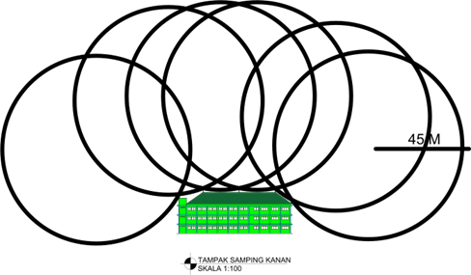
Gambar 5 Metode bola bergulir pada gedung program sarjana perkuliahan (Tampak samping kanan)

Sedangkan untuk perbaikannya sistem perlindungan petir eksternal ini kita tidak perlu untuk melakukan gantinya tiang finial yang telah ada, karena tersedianya finial kita dapat melakukan suatu penambahan tiang finial bagian samping atap gedung dengan jarak 6 meter. Sehingga lengkungannya berubah jadi 0,10 untuk 2 finial dengan jarak 6 meter dengan 0,28 menentukan jaraknya 10 meter. Maka untuk tiang finial yang sudah terpasang adalah 2 meter, yakni lengkingan tersebut sudah tercakupi.

REFERENSI

- ANALISIS SISTEM PENANGKAL PETIR PADA BTS DI PT. DAYAMITRA TELEKOMUNIKASI (MITRATEL). (n.d.).
- Fathudin, A., Tua, S. M., & Gunawan, H. (2017). Evaluasi Sistem Penangkal Petir Di Gedung Radiometalurgi. Jurnal Hasil-Hasil Penelitian EBN, 2(1), 247–258.
- Ini, S., Untuk, D., Sebagian, M., Menjadi, P., Teknik, S., Elektro, D. T., Teknik, F., & Indonesia, U. (2008). Pada Gedung Bertingkat Dengan Metode Bola Bergulir , Sudut Perlindungan Dan.
- Messelinus Christian, D. (n.d.). EVALUASI SISTEM PROTEKSI PETIR EKSTERNAL PADA PABRIK PT PUPUK SRIWIJAYA.
- Nawir, H., Djalal, M. R., & Sonong, S. (2018). Rancang Bangun Sistem Pentanahan Penangkal Petir Pada Tanah Basah dan Tanah Kering pada Laboratorium Teknik Konversi Energi. JEEE-U (Journal of Electrical and Electronic Engineering-UMSIDA), 2(2), 1–39. https://doi.org/10.21070/jeee-u.v2i2.1581
- Rohani, R. (2017). Evaluasi Sistem Penangkal Petir Eksternal Di Gedung Rektorat Universitas Negeri Yogyakarta. Jurnal Edukasi Elektro, 1(2), 187–195. https://doi.org/10.21831/jee.v1i2.17423
- Saragih, B., Purba, J. M. S., & Lukita, J. (2020). Sistem Penangkal Petir Pada Gedung Kemang Gallery Medan. Jurnal Teknik Elektro, 9(1), 44–61.
- Suryadi, A. (2017). PERANCANGAN INSTALASI PENANGKAL PETIR EKSTERNAL POLITEKNIK ENJINERING INDORAMA. SINERGI, 21(3), 219. https://doi.org/10.22441/sinergi.2017.3.009
- Suryadi, A., & Indorama, P. E. (2022). Rancangan instalasi penangkal petir sebagai trainer pemelajaran sistem proteksi. 1(1), 43–50.
- Teknologi, J., & Uda, E. (2020). SISTEM PENANGKAL PETIR PADA GEDUNG KEMANG GALLERY MEDAN. In Jurnal Teknik Elektro (Vol. 9, Issue 1).

